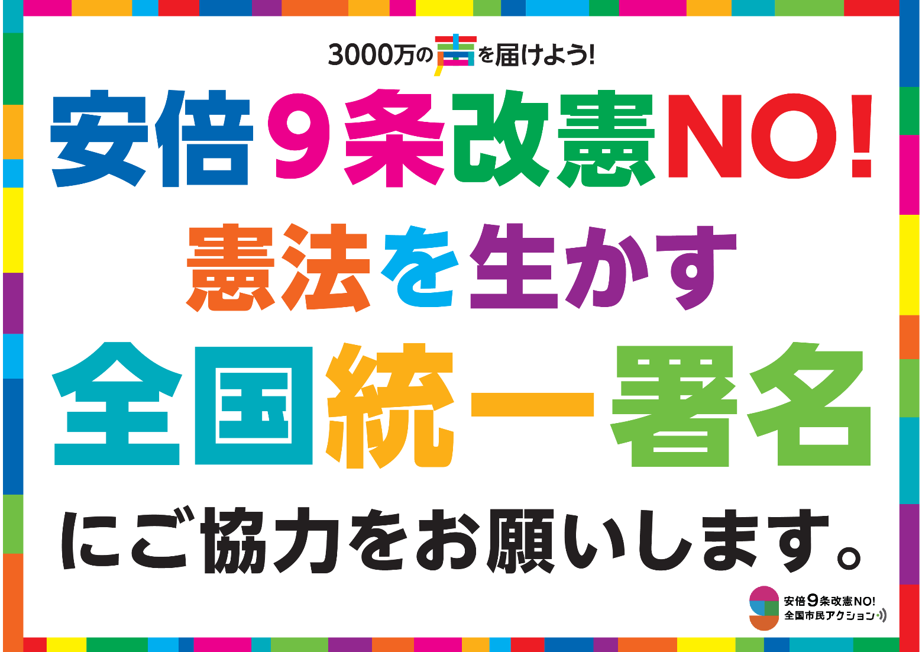
署名の目標は3000万筆以上です。全力でとりくみましょう！
署名にただちにとりくんでください。
全国の地域・街頭、職場、学園などいたるところ、草の根で、対話を重ね、署名を集める団体、個人をひろげ、「取り扱い団体」をどんどん増やし、力を合わせ、対話を重ね、3000万人以上の署名を実現しましょう。なお、請願には年齢制限はなく、また、定住外国人も署名することができます。積極的に声をかけていきましょう。
第一次集約日：2017年12月20日・第二次集約日：2018年4月25日・第三次集約日：2018年5月末としています。

署名は集まり次第届けてください！
署名は集まり次第どんどん届けてください。多数の署名簿をまとめて送られる場合は、できるだけ「筆数」（合計で何人分の署名か）をメモ用紙などに記載し添付してくだされば幸いです。なお、FAXでの送付は無効ですので、ご注意ください。
お送り先は、「〒101-0064 東京都千代田区猿楽町1-2-3 錦華堂ビル4A 安倍9条改憲NO！全国市民アクション」にお願いします。

連絡先・問い合わせ先：安倍9条改憲NO！全国市民アクション
〒101-0064 東京都千代田区猿楽町1-2-3 錦華堂ビル4A ☎ 03-5280-7157

または、 戦争をさせない1000人委員会 ☎ 03-3526-2920
解釈で憲法９条を壊すな！実行委員会 ☎ 03-3221-4668
戦争する国づくりストップ！憲法を守り・いかす共同センター ☎ 03-5842-5611

